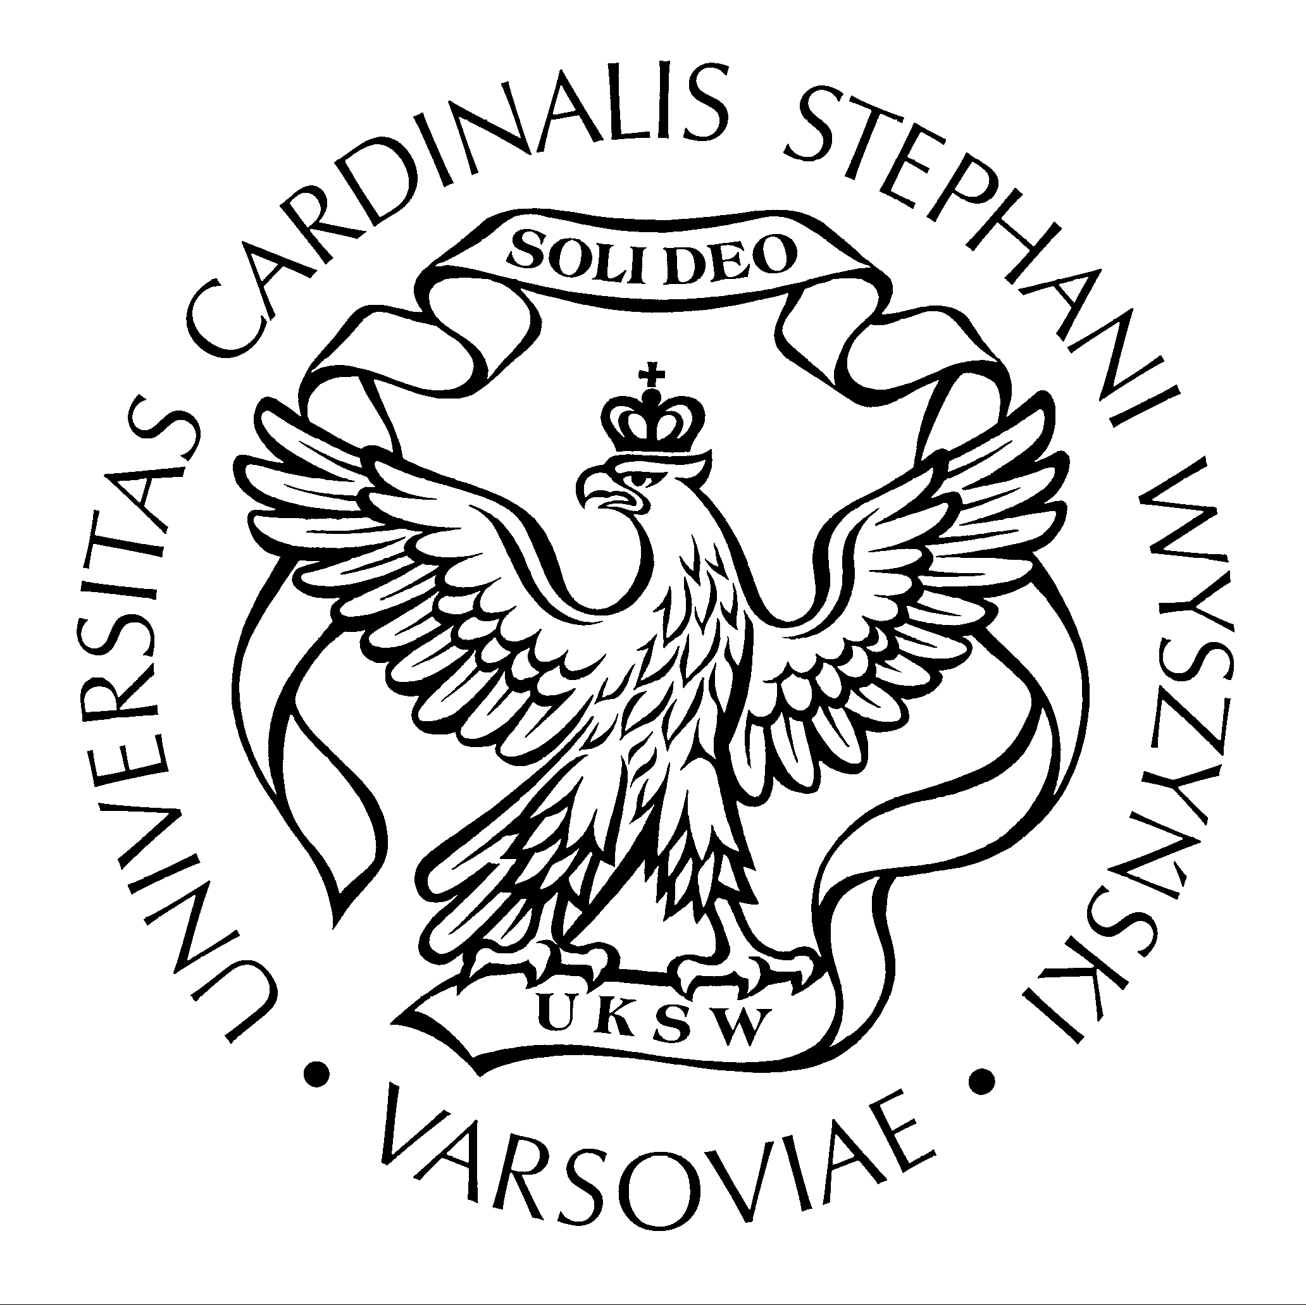UNIWERSYTET KARDYNAŁA STEFANA WYSZYŃSKIEGO
w WARSZAWIE
WYDZIAŁ NAUK HUMANISTYCZNYCH
IFKiK
ZAKŁAD POETYKI INTERSEMIOTYCZNEJ I KOMPARATYSTYKI MEDIÓW

OGÓLNOPOLSKA INTERDYSCYPLINARNA KONFERENCJA NAUKOWA
Ikony wyobraźni: śmierć w wodzie i inne motywy akwatyczne
w artystycznych tekstach kultury
(10-11 grudnia 2016 r., Warszawa, ul. Dewajtis 5, Nowy Budynek, s. 116)

10 grudnia (sobota)

godz. 9.00 – rozpoczęcie konferencji

Sesja I.

9.10-9.30 – Beata Walęciuk-Dejneka (UPH w Siedlcach), Wodne panny z rybim ogonem:
ludowe i literackie wyobrażenia syren

9.30-9.50 – Dominika Budzanowska-Weglenda (UKSW), „Żyjący topielec” – o przemianie
w morskiej otchłani według proroka Jonasza

9.50-10.10 – Alina Seminowicz (UWr), Zanurzenie w Okeanosie jako element mitu solarnego

10.10-10.30 – Katarzyna Christianus-Gileta (UWM), Alegoryczny obraz morza w powieści
Patrz pod: miłość Dawida Grosmana

10.30-10.50 – Krzysztof Cichoń (UŁ), Ani śmierć, ani w wodzie. Akwatyczne aspekty
motywu Ukrzyżowania w sztuce

10.50 – 11.40 – dyskusja i przerwa na kawę

Sesja II.

11.40-12.10 – Stanisław Baj (ASP w Warszawie), Rzeka [prezentacja multimedialna]

12.10-12.40 – Piotr Winskowski (Politechnika Krakowska), Życie w wodzie i nad wodą – realne
przestrzenie i motywy wyobrażone

12.40-13.10 – Monika Kostaszuk-Romanowska (UwB), Teatr na wodzie. Wodny żywioł
we współczesnym teatrze polskim

13.10-13.40 – Łukasz Rudnicki (ASP w Warszawie), Na linii horyzontu – bitwy, dramaty ludzkie
w głębinach i na powierzchni [prezentacja multimedialna]

13.40 – 14.40 – dyskusja i przerwa obiadowa

Sesja III.

14.40-15.00 – Karol Zieliński (UWr),
Starcie w wodzie jako element schematu fabuły epiki heroicznej

15.00-15.20 – Krzysztof Kłosowicz (UŚ), O znaczeniu motywów akwatycznych w rozważaniach
nad pojęciem sztuki i rolą artysty w noweli Contessina Henryka Manna

15.20-15.40 – Anna Maria Tomczak (UwB), Śmierć w wodzie i motywy akwatyczne w utworze
Jhumpy Lahiri „Hema i Kaushik”

15.40-16.00 – Anna Wietecha (UW), In articulo mortis. Wokół śmierci Karoliny Latter
w Emancypantkach Bolesława Prusa

16.00-16.30 – dyskusja i przerwa na kawę

Sesja IV.

16.30-16.50 – Aleksandra Kędzierska (UMCS), Motywy akwatyczne w poezji G.M. Hopkinsa

16.50-17.10 – Arkadiusz Luboń (UR), Przeobrażenia symbolu. „Śmierć w wodzie” T. S. Eliota
w wersjach polskojęzycznych

17.10-17.30 – Grażyna Różańska (AP w Słupsku),
Motywy akwatyczne w poezji Kazimiery Zawistowskiej

17.30-17.50 – Bogusława Bodzioch-Bryła (Akademia Ignatianum w Krakowie),
Strumienie wiersza… Poetyka przepływu w poezji interaktywnej

Dyskusja i zamknięcie pierwszego dnia obrad

11 grudnia (niedziela)

godz. 9.00 – rozpoczęcie drugiego dnia konferencji

Sesja I.

9.10-9.30 – Agata Wdowik (UW), Intelektualna historia wody: przełom oświeceniowy

9.30-9.50 – Magdalena Anna Długosz (UMCS), Coniunctio i (dis)solutio. Miłość i śmierć
w alchemicznej wykładni obrazów z motywem wody na początku XX wieku

9.50-10.10 – Olena Litvinczuk (UKSW), Motyw wody w Liber Novus Carla Gustawa Junga

10.10-10.30 – Jakub Jurkowski (UKSW), Ofiarna śmierć w wodzie w Eneidzie Wergiliusza

10.30 – 11.10 – dyskusja i przerwa na kawę

Sesja II.

11.10-11.30 – Magdalena Zaremba (KUL), Akwatyczne wizje „Króla-Ducha”. Tradycja i novum

11.30-11.50 – Sylwia Stolarczyk (UKSW), Szaleństwo Ofelii jako fantazmat poetycki
Marii Pawlikowskiej-Jasnorzewskiej

11.50-12.10 – Bożena Borucka (UKSW), Między śmiercią a życiem. „Topielica z Sekwany"
w (pop)kulturze, ze szczególnym uwzględnieniem poezji polskiej

12.10-12.30 – Anna Mochalska (UKW), Motywy akwatyczne w poezji Dominiki Kaszuby.
O zatrzymaniu organizmu pod wodą

12.30-12.50 – Judyta Bednarczyk (UKSW), „Jestem pianą pszenicy, rozbłyskiem mórz...”.
O śmierci i wodzie w poezji Sylvii Plath

12.50 – 13.50 – dyskusja i przerwa obiadowa

Sesja III.

13.50-14.10 – Krzysztof Witczak (UAM), Kto umiera w tafli wody? – mit o Narcyzie
w perspektywie oddalania podmiotowości

14.10-14.30 – Justyna Szlachta-Misztal (UW), Rola rzeki w społeczeństwie pogranicza
kulturowego. „Tetralogia gliwicka” Horsta Bienka

14.30-14.50 – Małgorzata Więzik (UŚ),
Znaczenie wody w dumach ukraińskich i kulturze kozackiej

14.50-15.10 – Anna Król (UŚ), Motywy akwatyczne w kulturze araukańskiej

15.10-15.50 – dyskusja i przerwa na kawę

Sesja IV.

15.50-16.10 – Dorota Plucińska (WSIiE TWP w Olsztynie), Motywy akwatyczne w kryminałach
Agathy Christie

16.10-16.30 – Juliusz Konczalski (UKSW), Symbolika wody w grze wideo „Bioshock”
Kena Levine’a

16.30-16.50 – Adrianna Fiłonowicz (UAM),
Motywy akwatyczne w magicznym świecie Harry’ego Pottera

16.50-17.10 – Katarzyna Gołos (UKSW), Pochłonięci przez rzekę Negro − woda jako czynnik
zagłady w antyutopii Alfreda Kubina „Po tamtej stronie”

17.10-17.30 – Brygida Pawłowska-Jądrzyk (UKSW),
Drugie dno „Tataraku” Jarosława Iwaszkiewicza

Dyskusja i zakończenie konferencji

